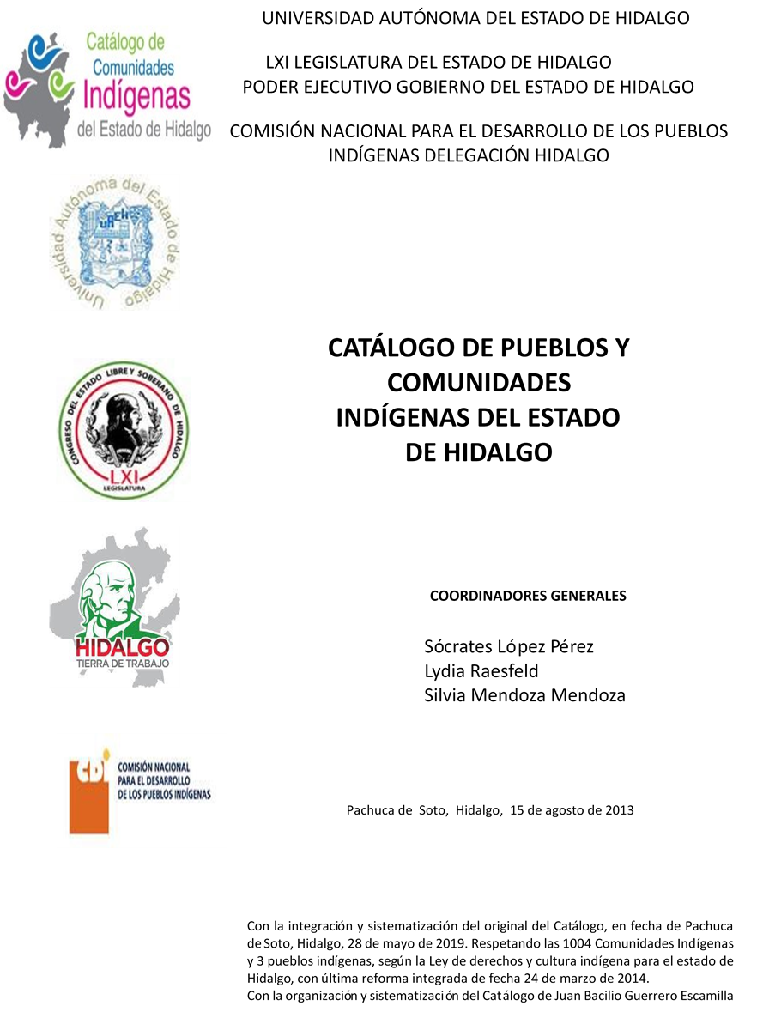

**Naxthéy**

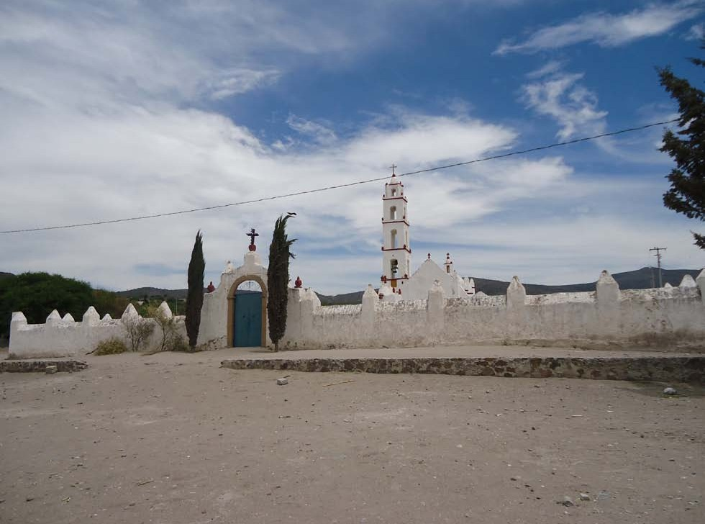CCIEH: HGOALF009

Naxthéy: 130060021

**DICTAMEN**

# Después de analizar la información proveniente del instrumento de levantamiento de información aplicado (cédula) en las localidades seleccionadas (por haber cumplido los requisitos de contar con más de cien habitantes y que mantuvieran un índice superior a la media nacional de Hablantes de Lengua Indígena) y de la ponderación de las variables que se consideraron en la metodología de este estudio, el equipo académico de este proyecto considera que la comunidad de **Naxthéy**, del Municipio de Alfajayucan, con clave INEGI **130060021**, reúne las estructuras sociales y culturales para ser considerada como **INDÍGENA** y ser incluida en el **Catálogo de Comunidades Indígenas del Estado de Hidalgo** con la clave **HGOALF009**.

**Naxthéy** mantiene una fuerte estructura organizativa basada en un sistema de cargos sociales y religiosos. Las decisiones más importantes se discuten, reflexionan y acuerdan en la asamblea, de ésta existen varios tipos como la Asamblea Comunal, Asamblea General, Asamblea de Mayordomo, Asamblea del Agua Potable y Asamblea de Riego. De igual forma hay presencia de comités propios e institucionales que se encargan de funciones específicas. Es el Delegado la máxima autoridad y quien convoca al trabajo de beneficio común o faena donde se renueva la membrecía comunitaria y si alguien no participa es acreedor a una multa.

Se tiene un 47 por ciento de Hablantes de Lengua Indígena, lo que implica que han sabido transmitir oralmente no sólo un lenguaje, sino una forma específica de ver y organizar el mundo. Sin embargo los jóvenes empiezan a dejarla de usar la lengua, ya que consideran que la lengua española les brinda mejor movilidad social.

Las prácticas culturales se centran en la Fiesta Patronal, el Día de Muertos y la Semana Santa. Para la comunidad el pozo y la iglesia son considerados parte del patrimonio cultural, así como la música y artesanía que representan un carácter cohesionador y de revitalización de la identidad.

Cabe mencionar que todavía se conserva el uso de la medicina tradicional, por ejemplo el sobador y rezandero, personas con las que recurren para atender “malestares culturales”. Asimismo, en caso de un padecimiento de mayor gravedad se canaliza al centro de salud, ubicado en la cabecera municipal de Alfajayucan.

**Naxthéy, Alfajayucan**

Resumen

Clave CCIEH HGOALF009

Clave INEGI 130060021

|  |  |  |
| --- | --- | --- |
| **PRIORIDAD Y CATEGORÍA** | **MÍNIMO REQUERIDO** | **TOTAL OBTENIDO** |
| 1- Hablantes de lengua indígena * | 6.5% | 47.0% |
| 2- Territorio | 30.0% | 85.0% |
| 3- Autoridad tradicional | 10.0% | 90.0% |
| 4- Asamblea comunitaria | 100.0% | 100.0% |
| 5- Comités internos tradicional | 25.0% | 100.0% |
| 6- Autoadscripción | 100.0% | 100.0% |
| 7- Usos y Costumbres para resolver sus conflictos | 20.0% | 100.0% |
| 8- Trabajo comunitario | 100.0% | 100.0% |
| 9- Medicina Tradicional | 25.0% | 75.0% |
| 10- Parteras tradicionales | 100.0% | 0.0% |
| 11- Médicos tradicionales | 25.0% | 50.0% |
| 12- Fiestas del pueblo: Patronal, santos, carnaval, agrícola o climática | 25.0% | 100.0% |
| 13- Relación del ciclo económico con ceremonias | 100.0% | 0.0% |
| 14- Lugares sagrados (cerros, cuevas, piedras…) | 25.0% | 100.0% |
| 15- Música (tradicional, costumbre | 100.0% | 100.0% |
| 16- Danza | 100.0% | 0.0% |
| 17- Leyendas y creencias | 25.0% | 75.0% |
| 18- Vestimenta tradicional | 100.0% | 0.0% |
| 19- Artesanías | 25.0% | 75.0% |
| 20- Origen | 10.0% | 100.0% |
| 21- Reglamentos y/o acuerdos | 100.0% | 100.0% |
| 22- Patrimonio comunitario | 25.0% | 75.0% |

*% de PHLI Nacional (INEGI, 2010)

Elaboración: Universidad Autónoma del Estado de Hidalgo con datos del Catálogo de Comuniades Indígenas del Estado de Hidalgo. Agosto 2013

**Naxthéy, Alfajayucan**

Clave CCIEH HGOALF009 Clave INEGI 130060021

|  |  |  |  |
| --- | --- | --- | --- |
| **PRIORIDAD Y CATEGORÍA** | **ELEMENTOS CULTURALES** | **PARCIAL OBTENIDO** | **TOTAL OBTENIDO** |
| 1- Hablantes de lengua indígena * | % HLI INEGI | 47% | **47.0%** |
| 2- Territorio | Asentamiento y pertenencia a región geocultural (30%) | 30% | **85.0%** |
| Panteón-cementerio (15%) | 0% |
| Fuente de agua (10%) | 10% |
| Siembra o potrero (10%) | 10% |
| Lugar de culto (15%) | 15% |
| Delegación (10%) | 10% |
| Espacios comunes (10%) | 10% |
| 3- Autoridad tradicional | Consejo (40%) | 40% | **90.0%** |
| Mayordomo (30%) | 30% |
| Delegado (10%) + (10%) si lo denominan en lengua indígena, total (20%) | 10% |
| Auxiliares (10%) | 10% |
| 4- Asamblea comunitaria | Si (100%) No (0%) | 100% | **100.0%** |
| 5- Comités internos tradicional | Comité A (25%) | 25% | **100.0%** |
| Comité B (25%) | 25% |
| Comité C (25%) | 25% |
| Comité D (25%) | 25% |
| 6- Autoadscripción | Si (100%) No (0%) | 100% | **100.0%** |
| 7- Usos y costumbres para resolver sus conflictos | Resolución de faltas y delitos al interior (40%) | 40% | **100.0%** |
| Autoridad comunitaria que resuelve (40%) | 40% |
| Espacio reclusión (20%) | 20% |
| 8- Trabajo comunitario | Si (100%) No (0%) | 100% | **100.0%** |
| 9- Medicina Tradicional | Enfermedad cultural A (25%) | 25% | **75.0%** |
| Enfermedad cultural B (25%) | 25% |
| Enfermedad cultural C (25%) | 25% |
| Enfermedad cultural D (25%) | 0% |
| 10- Parteras tradicionales | Si (100%) No (0%) | 0% | **0.0%** |
| 11- Médicos tradicionales (Excepto partera) | Médico tradicional A (25%) | 25% | **50.0%** |
| Médico tradicional B (25%) | 25% |
| Médico tradicional C (25%) | 0% |
| Médico tradicional D (25%) | 0% |
| 12- Fiestas del pueblo: Patronal, santos, carnaval, agrícola o climática | Fiesta A (25%) | 25% | **100.0%** |
| Fiesta B (25%) | 25% |
| Fiesta C (25%) | 25% |
| Fiesta D (25%) | 25% |
| 13- Relación del ciclo económico con ceremonias | Si (100%) No (0%) | 0% | **0.0%** |
| 14- Lugares sagrados (cerros, cuevas, piedras…) | Lugar sagrado A (25%) | 25% | **100.0%** |
| Lugar sagrado B (25%) | 25% |
| Lugar sagrado C (25%) | 25% |
| Lugar sagrado D (25%) | 25% |
| 15- Música (tradicional, costumbre) | Si (100%) No (0%) | 100% | **100.0%** |
| 16- Danza | Si (100%) No (0%) | 0% | **0.0%** |
| 17- Leyendas y creencias | Leyenda o creencia A (25%) | 25% | **75.0%** |
| Leyenda o creencia B (25%) | 25% |
| Leyenda o creencia C (25%) | 25% |
| Leyenda o creencia D (25%) | 0% |
| 18- Vestimenta tradicional | Si (100%) No (0%) | 0% | **0.0%** |
| 19- Artesanías | Artesania A (25%) | 25% | **75.0%** |
| Artesania B (25%) | 25% |
| Artesania C (25%) | 25% |
| Artesania D (25%) | 0% |
| 20- Origen | Por cada año (0.5%) máximo 50% | 50% | **100.0%** |
| Mito fundacional (25%) | 25% |
| Hecho colectivo A (5%) | 5% |
| Hecho colectivo B (5%) | 5% |
| Hecho colectivo C (5%) | 5% |
| Hecho colectivo D (5%) | 5% |
| Hecho colectivo E (5%) | 5% |
| 21- Reglamentos y/o acuerdos | Si (100%) No (0%) | 100% | **100.0%** |
| 22- Patrimonio comunitario | Patrimonio A (25%) | 25% | **75.0%** |
| Patrimonio B (25%) | 25% |
| Patrimonio C (25%) | 25% |
| Patrimonio D (25%) | 0% |

*% de PHLI Nacional (INEGI, 2010)

**Naxthéy, Alfajayucan**

Clave CCIEH HGOALF009 Clave INEGI 130060021

1- Hablantes de lengua indígena *

**100%**

2- Territorio

22- Patrimonio comunitario 3- Autoridad tradicional

**80%**

21- Reglamentos y/o acuerdos 4- Asamblea comunitaria

**60%**

20- Origen 5- Comités internos tradicional

**40%**

19- Artesanías

18- Vestimenta tradicional

17- Leyendas y creencias

16- Danza

15- Música (tradicional, costumbre

14- Lugares sagrados (cerros, cuevas, piedras…)

13- Relación del ciclo económico con ceremonias

**20%**

**0%**

6- Autoadscripción

7- Usos y Costumbres para resolver sus conflictos

8- Trabajo comunitario

9- Medicina Tradicional

10- Parteras tradicionales

11- Médicos tradicionales 12- Fiestas del pueblo: Patronal, santos,

carnaval, agrícola o climática

OBTENIDO REQUERIDO

*% de PHLI Nacional (INEGI, 2010)

Elaboración: Universidad Autónoma del Estado de Hidalgo con datos del Catálogo de Comuniades Indígenas del Estado de Hidalgo. Agosto 2013